Heritage Learning Studio
文物资料与前后测题目对照
V2.0 · assessment_v2.0_pilot
2026-11-08

本文件把学生端两个文物资料页的原文，与每件文物对应的 K0–K3 前后测题目放在一起，供研究者核对内容与题目对应关系。
研究者内部版本：附录 A 含正确答案与短答评分要点，请勿直接发给学生。

目录
一、阅读说明与前后测分配
二、文物 M：明代纱绣彩云莲塘鹭鸶纹文官六品方补
三、文物 T：唐代红地团窠联珠对格里芬纹锦
四、题目编号与页面章节索引
附录 A：答案键与短答评分（研究者内部）

一、阅读说明与前后测分配
一、两件文物在平台中的代号
平台代号 | artifact slot | 馆藏/页面名称 | 年代
M | X | 明代纱绣彩云莲塘鹭鸶纹文官六品方补 | 明代（1368—1644）
T | Y | 唐代红地团窠联珠对格里芬纹锦 | 唐代（7—8世纪）
二、前后测阶段与题量
阶段 | 学生端标题 | 对应文物 | 题量 | 短答
K0 | 开始前的小问题 | T1 文物 | 3 基线 + 6 单选 = 9 | 无
K1 | 刚才的学习回顾 | T1 文物 | 6 单选 + 1 短答 = 7 | 有
K2 | 下一件文物之前 | T2 文物 | 6 单选 = 6 | 无
K3 | 最后的学习回顾 | T2 文物 | 6 单选 + 1 短答 = 7 | 有
三、A/B 卷序
学生卷序 | K0（T1 前测） | K1（T1 后测） | K2（T2 前测） | K3（T2 后测）
AB | 文物1 · A | 文物1 · B | 文物2 · A | 文物2 · B
BA | 文物1 · B | 文物1 · A | 文物2 · B | 文物2 · A
四、怎么读这份文档
第二、三部分先按学生端页面顺序列出文物资料，再列出该文物的 A/B 两套卷。每道题后标注“对应页面”的章节号；题后另有一张“题目—章节”表，方便检查题目是否能在页面资料中找到依据。
每名学生只做其中一套前测和另一套后测；两套卷不是同一份题的前后重复，A/B 的难度、练习效应仍需 Pilot 检查。K0 另有 3 道基线（学习背景、AI 使用频率、文创/文化遗产训练），不属于文物知识题，本文不展开。
学生端不显示题号、卷别、分值或答案；本文的题号和答案仅用于研究者核对。题目原文与选项来自 formal_v2；A/B 卷在平台中不会同时展示给同一阶段的学生。

M｜明代纱绣彩云莲塘鹭鸶纹文官六品方补
以下内容按学生端“文物资料”页面呈现：总览、M01–M08 / T01–T08 章节、来源与参考，以及主图和局部图。章节文字保留页面原文；证据层次与参考编号用于区分馆藏登记、图像观察、制度、同类研究与未明信息。

M.1 页面登记信息
项目 | 页面/馆藏信息
平台代号 | M（artifact slot X）
馆藏编号 | 2024.CH-HKPM.6
登记名称 | 明代纱绣彩云莲塘鹭鸶纹文官六品方补
年代 | 明代（1368—1644）
类型 | 方形官服品级织绣标识
页面主图 | M-full.png｜馆藏登记图（完整方补）
权利状态 | internal-research

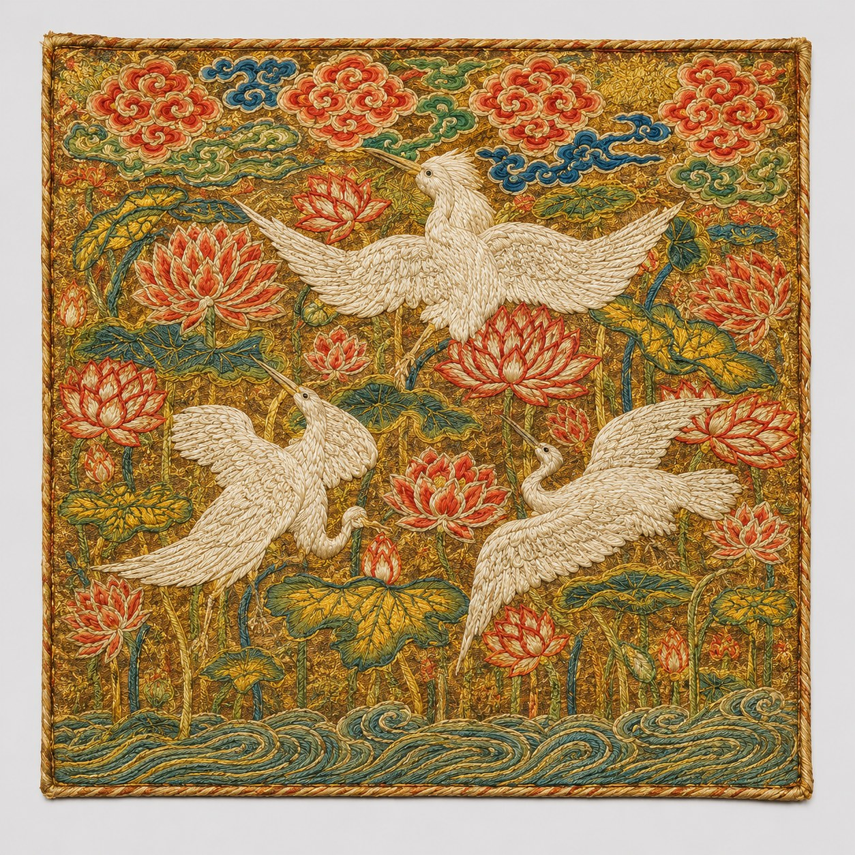
馆藏登记图（完整方补）

M.2 页面章节（学生端可展开阅读）

总览与证据层次
本页整理这件文物的馆藏登记、图像观察、历史背景、工艺与尚未确定的信息。点击下方章节展开阅读；引用的制度与同类研究用于解释时代背景，除有直接证据外，不应指认为本件的确切经历。
阅读时可以区分六类信息：馆藏登记、图像观察、古籍制度、同类研究、可能解释、未明信息。

M01 · 物件与可观察图像
证据层次：馆藏登记｜图像观察 参考：[HKPM-P]
本件编号为 2024.CH-HKPM.6，登记名称为“纱绣彩云莲塘鹭鸶纹文官六品方补”，归属明代（1368—1644）。登记中的“文官六品”“鹭鸶”“纱绣”都属于针对本件的对象级信息。需要将“明代”与“明代某一年制作”区分开：目前登记没有给出能够确定具体制作年份、皇帝、工匠和原穿用者的材料。
方补是附着或整合于官服、具有可辨识纹样的方形服饰标识。现有登记图能够辨认白色鸟类、丰富的花卉植物、水景及彩云题材；“鹭鸶、彩云、莲塘”来自馆藏登记名称，不能把照片中模糊不清的细部都当成已经观察到的事实。
图片原始分辨率较低。此处的局部图均为同一登记图裁切与放大，适合观察大致构图、位置和图像关系，却不能用于确定具体针法、经纬密度、纱组织、线材成分、精确色值或保存损伤。尺寸和保存状况应以馆方进一步材料为准。

M02 · 局部观察：鹭鸶、莲塘与纹样组织
证据层次：图像观察｜登记名称 参考：[HKPM-P]
图M-1｜上部鸟纹与周边纹样（原登记图的裁切放大） | 图M-2｜局部鹭鸶、水景及植物（原登记图的裁切放大）
图M-3｜鹭鸶与莲塘的局部位置（原登记图的裁切放大） | 图M-4｜花卉、植物与鸟纹局部（原登记图的裁切放大）
局部图片仅供宏观图像识读；由于源图分辨率有限，不能将局部放大当作微观织物证据。
从整体构图看，白色鹭鸶与莲花、植物、水景交织在一个方形装饰空间中。观察时可区分两种信息：其一是登记名称已经识别的题材；其二是图像中可以直接看见的鸟、花、水景与彼此位置关系。登记图中鸟姿与花卉细节的识别程度受到清晰度限制。
局部一可观察上部鸟纹与植物图案的关系；局部二与三可对照鸟纹和水景的相对位置；局部四可观察花卉聚集及植物层次。它们不是四件文物，也不代表四张独立高清显微摄影；因此不能从放大图中进一步发明尚未得到核实的芦苇、针脚或某种特殊绣法。
与一般只展示单一禽鸟的图像不同，这件方补的莲塘背景十分丰富。理解它需要同时关注中心身份标识与周边自然图像，二者可能承担不同的意义；是否都属于官服制度要求，仍要借助制度史与纹样研究区分。
页面局部图（同一登记图的裁切放大；不是四件文物，也不是显微摄影）
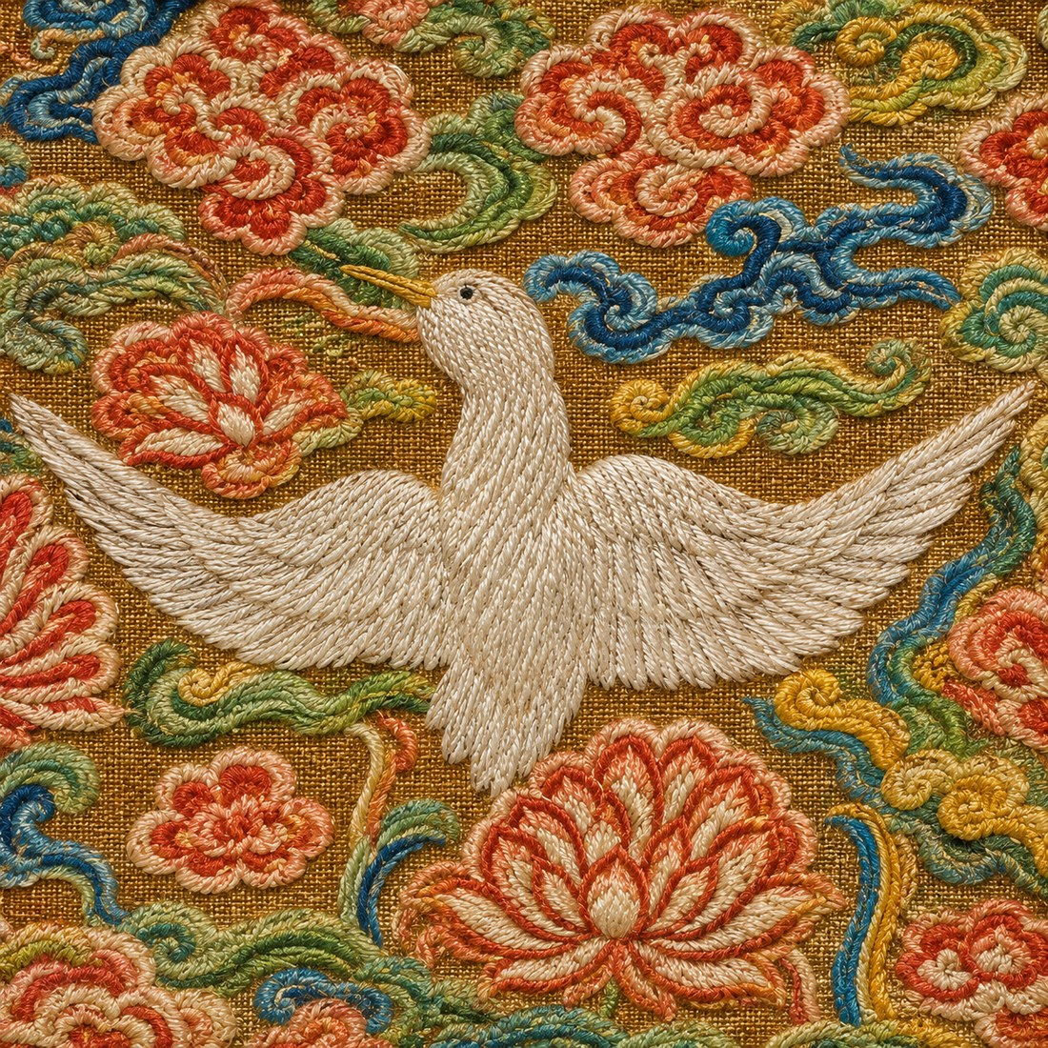 | 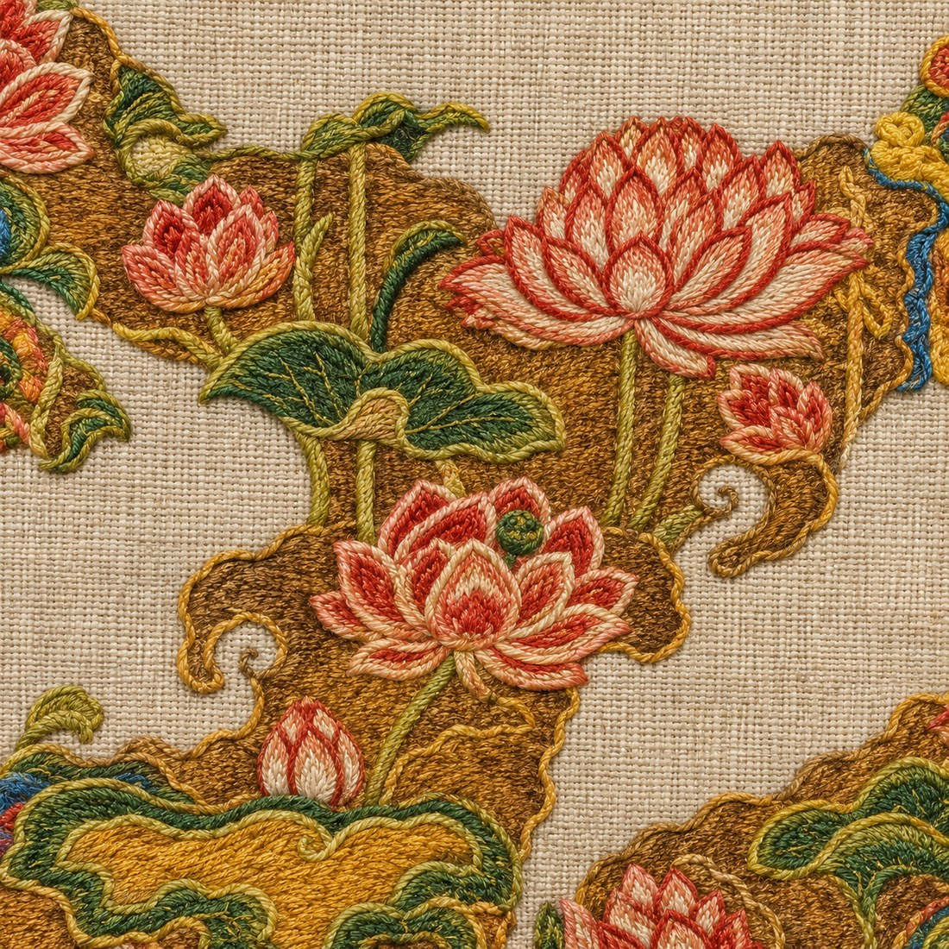
局部：鹭鸶与云纹 | 局部：莲塘与莲花

M03 · 明代官服制度中的意义
证据层次：古籍制度｜历史解释 参考：[MING-01] [MING-02] [ACAD-01]
明代通过冠服制度将不同官员的等级转化为可被观察的服饰符号。明太祖朱元璋在位的洪武二十四年（1391），品官常服纹样有了与官员类别、品级相联系的制度规定。后世《明会典》卷五十八《礼部十七·冠服·常服·花样》及《明史》卷六十七保存了五品文官用白鹇、六品文官用鹭鸶等对应关系。
这样的鸟纹不仅用来装饰服装，更与“图像—法定品级—社会身份识别”相联系。穿用者不必在服装上写姓名，人们也可能根据已知等级纹样识别官员类别与品秩；但这种纹样不能告诉我们某位官员的姓名、籍贯、任职地点或仕途经历。
常见概括是“文官多用禽鸟，武官多用兽类”，但实际制度存在特定职能与历史变化，不应把概括当作无例外的定律。《明会典》属于后世整理、编修的制度汇编，其中记载洪武时期制度，并不意味着本件方补制作于该书编刊之时；制度颁布的1391年也不是本件的确切制作年。

M04 · 文化寓意：官阶符号与莲塘图像
证据层次：制度事实｜同类纹样研究｜未明 参考：[MING-01] [MUSEUM-04] [HKPM-P]
本件鹭鸶纹在明代文官品级系统中具有明确的身份标识作用，这是可以根据典章讨论的制度意义。与此同时，莲花、莲塘等自然题材还可以放进历史花鸟纹饰和吉祥图案传统中理解。不能因此把莲塘也说成某一级官员的法定等级图像。
香港故宫文化博物馆在一般纹样教育资料中提到：鹭鸶、芦苇、莲花在某些图案组合中可以借谐音产生与仕途、科举或祝愿有关的联想。这里讨论的是一类传统图案的可能寓意，不是这件作品的制作人留下的解释。
本件登记名称确认有“鹭鸶”和“莲塘”，但当前内部联系单未进一步确认画面是否具有构成上述完整谐音组合所需的芦苇细节。若希望对本件作更具体的寓意判断，应取得本件高清局部、馆方释读或与本件直接相关的文献，并将其他藏品的比较研究作为背景，而不能仅凭一个常见象征解释推断原制作者的唯一愿望。

M05 · 工艺：从纱地到彩色刺绣
证据层次：馆藏工艺称名｜一般工艺研究 参考：[HKPM-P] [ACAD-06] [ACAD-01]
登记名称中的“纱绣”包含两个层次：纱指已经织成的纱类织物底料，绣指随后在底料上通过绣线形成鸟纹、花卉、云纹等图案。可以理解为“丝线或纱线准备—织成纱类底料—确定纹样布局—在底料上施绣—与服装结合”的一般工艺路径。这里的顺序用于理解工艺层次，并不是已经确认这件方补每一道具体工序的实际记录。
纱和缎是不同的底料组织与表面形态。纱类织物通常较为通透、呈现孔隙，缎组织则因较长浮线显得较平滑、有光泽；它们都可能再施刺绣。因此“纱绣”既不是缎地刺绣，也不等于在织机上将整个复杂纹样一次织成，更不能直接解释为绘画或印染。
现有登记资料不足以判断具体纱组织、针法、绣线材质、刺绣次序和修复痕迹。尤其不能从低分辨率图像声称某种特定盘金、套针或其他针法已经在本件得到证实。准确的技术判定需要高清正反面、组织观察与必要的材料研究。
历史实物研究还显示，明代补子与整件官服的结合方式并不只有一种：既可能与衣物面料整体设计，也存在独立制作后缀附于袍服的形式。今天单独保存的一块方补，不能只凭其外形推定原本的前后位置。

M06 · 制作与生产背景
证据层次：古籍织造制度｜同类研究｜本件未知 参考：[MING-04] [ACAD-06] [ACAD-01]
明代丝织业既包括官营织染机构，也包括多个地区的民间生产。《重修大明会典》卷二百一《工部二十一·织造》记载了两京织染局、相关供应渠道及不同机构分工；南京、苏州、杭州是重要的历史丝织生产地区，江南也有丰富的民间纺织与刺绣活动。这样的制度与生产网络解释了一类官服织绣品可能产生的社会技术环境。
官府存在织染局，并不意味着每一件官员方补都由某一个皇家机构制造。古籍能够证明“明代有这种部门及职掌”，却不能证明编号2024.CH-HKPM.6属于某一具体作坊或官局；同类鹭鸶方补由某地生产，也不能自动推出本件来自同一产地。
若要对本件确定制作机构或产地，需要与本件相关的订单、账册、制作署名、馆藏入藏记录、旧藏来源，或者可靠的材料与技术比对。现有研究不支持把它写为“苏州织造专制”“南京某局官造”或“宫廷御赐”。
对这件藏品而言，“明代官营与民间织绣生产网络的存在”是历史背景，“这块方补由哪位绣工、哪一作坊制作”仍属于未明信息。

M07 · 历史情境：一只鸟如何成为身份语言
证据层次：依据制度构建的教学情境｜非本件传记 参考：[MING-01] [MING-02] [ACAD-01]
想象明代某个公共场合，一名官员穿着带有禽鸟纹样的常服。熟悉当时礼制服饰的人，可能从图案推想其官阶；对于不了解制度的观者来说，它只是一幅美丽的花鸟画。正因为有了礼制中的鸟纹与官阶对应关系，同一块丝织物才同时承担审美和可见身份标识的功能。
这样的讲述是为了帮助理解“抽象等级被转成图像”的历史机制，并不表示我们知道本件原穿用者是谁，或曾在某一天发生过上述真实相遇。一个制度可以被讲成情境故事，但虚构场景不能写成具体馆藏履历。
这块方补同样连接了另一条历史线索：丝绸织造、刺绣工匠、服饰管理与官员穿着之间的关系。历史制度规定了某些纹样的等级意义，但图案真正落到衣物上，还需要原料、染织、刺绣以及服装应用等生产活动。现存单件方补正好让我们从一个小小的服装表面进入明代的制度与工艺世界。

M08 · 尚未确定的信息
证据层次：未明信息｜后续研究 参考：[HKPM-P] [ACAD-01]
现有材料不能确定这件方补在明代的具体制作年份，不能确认原穿用者、制作工匠、订购人、原始作坊和生产地点；也无法从单件图像判断它最初位于官服前胸还是后背、是否成对或曾经裁切。
目前缺少精确尺寸、材料检测、具体纱组织、针法与染料报告。馆藏登记中的“鹭鸶、莲塘”等名称有对象依据，但画面中是否存在足以构成某一特定谐音吉祥组合的植物细节，以及设计者为何选择它们，均需要继续核实。
不知道不等于完全无法解释。历史研究可以同时说明已经得到证实的制度、工艺背景和有依据的比较解释，并清楚标明暂不能确定的部分。关于本件的信息越具体，就越需要对应到本件本身的证据。

M.3 来源与参考（页面末尾）
[HKPM-P] 香港故宫文化博物馆贺祈思收藏内部登记资料（2026-03-04，第1页）。
[MING-01] 《明会典》卷五十八《礼部十七·冠服·常服·花样》。
https://www.shidianguji.com/book/SK1146/chapter/1kf4djcaeqqsl
[MING-02] 《明史》卷六十七《舆服三》。
https://zh.wikisource.org/zh-hans/明史/卷67
[MING-04] 《重修大明会典》卷二百一《工部二十一·织造》。
https://www.shidianguji.com/book/NGJ892411999032715164717/chapter/1lqt3vj663sb3
[ACAD-01] 李理（2014），关于明清补子制作及成衣关系的实物比较研究，《故宫学刊》。
https://img.dpm.org.cn/Uploads/File/2020/02/19/u5e4cfeaddb3ec.pdf
[ACAD-06] 故宫博物院《明代的丝绸工艺》，有关丝织生产、官营机构和技术背景。
https://img.dpm.org.cn/Uploads/pdf/1568/T00056_00.pdf
[MUSEUM-04] 香港故宫文化博物馆，传统鹭鸶、芦苇与莲花等纹样寓意普及资料。
https://www.hkpm.org.hk/en/the-ways-in-patterns-2

M.4 对应前测/后测题目
说明：同一文物的 A/B 两卷分别用于前测与后测。AB 顺序：K0/K2 用 A，K1/K3 用 B；BA 顺序相反。K0/K2 不显示短答，K1/K3 显示当前后测卷的 1 道短答。因此下表列出两套卷，具体某位学生看到哪一套取决于其 AB/BA 顺序与当前轮次。

M-A 卷｜6 道单选 + 1 道短答
两套卷用于同一件文物的前测与后测；K0/K2 不显示短答，K1/K3 显示本卷短答。A/B 的实际前后位置由 AB/BA 顺序决定。
M-A-01 单选题 对应页面：M03
明代常服制度中，文官五品、六品的鸟纹分别是？
a. 五品白鹇、六品鹭鸶
b. 五品鹭鸶、六品白鹇
c. 五品孔雀、六品白鹇
d. 五品白鹇、六品孔雀
不确定／我不知道
M-A-02 单选题 对应页面：M03
明代将鸟兽纹样与官员品级对应的常服规定，主要确立于哪个皇帝在位时期？
a. 明成祖朱棣
b. 明世宗朱厚熜
c. 明太祖朱元璋
d. 明神宗朱翊钧
不确定／我不知道
M-A-03 单选题 对应页面：M03 / M07
官员在常服上使用不同鸟纹，主要是为了让别人看出什么？
a. 官员任职过的地区
b. 官员所属的品级
c. 官员擅长的技艺
d. 官员个人的喜好
不确定／我不知道
M-A-04 单选题 对应页面：M05
馆藏名称中的“纱绣”更接近下面哪种制作方法？
a. 在缎类底布上刺绣
b. 将花纹印在纱类底布上
c. 用织机织出全部花纹
d. 在纱类底布上刺绣
不确定／我不知道
M-A-05 单选题 对应页面：M03 / M04
怎样理解这件方补上的鹭鸶与莲塘？
a. 鹭鸶关联官阶，莲塘可讨论吉祥寓意
b. 鹭鸶关联产地，莲塘关联官阶
c. 鹭鸶与莲塘分别代表文武官阶
d. 鹭鸶与莲塘都属于作坊标识
不确定／我不知道
M-A-06 单选题 对应页面：M06 / M08
如果想确认这件方补由哪家作坊制作，哪项资料最有用？
a. 明代官员常服的礼仪规定
b. 同时期江南织业的概况
c. 其他方补的纹样比较
d. 能关联本件的作坊或订购记录
不确定／我不知道
M-A-S 短答 对应页面：M03 / M04
这件方补上的鸟纹为什么不只是装饰？莲塘纹样还可以联系哪一类文化意义？请各用一句话回答。
> 建议 40–60 字；平台上限 180 字。评分：事实准确 1 分 + 关系解释 1 分（0–2），研究者线下评分。
题目与页面章节对应
题号 | 对应页面章节 | 考查重点
M-A-01 | M03 | 明代文官鸟纹与品级对应
M-A-02 | M03 | 常服鸟纹制度确立的皇帝时期
M-A-03 | M03 / M07 | 鸟纹的社会身份识别功能
M-A-04 | M05 | “纱绣”的工艺含义
M-A-05 | M03 / M04 | 鹭鸶制度意义与莲塘吉祥寓意
M-A-06 | M06 / M08 | 判断制作作坊所需的证据
M-A-S | M03 / M04 | 鸟纹的制度意义 + 莲塘的寓意边界

M-B 卷｜6 道单选 + 1 道短答
两套卷用于同一件文物的前测与后测；K0/K2 不显示短答，K1/K3 显示本卷短答。A/B 的实际前后位置由 AB/BA 顺序决定。
M-B-01 单选题 对应页面：M03
根据明代文官服饰制度，白鹇纹和鹭鸶纹依次代表哪两个品级？
a. 六品与五品
b. 四品与五品
c. 五品与六品
d. 七品与六品
不确定／我不知道
M-B-02 单选题 对应页面：M03
《明史》所记官服鸟纹等级规定中的“洪武二十四年”，属于哪位皇帝的统治时期？
a. 明太祖朱元璋
b. 明成祖朱棣
c. 明孝宗朱祐樘
d. 明武宗朱厚照
不确定／我不知道
M-B-03 单选题 对应页面：M03 / M07
为什么说官补是一种“可看到的身份信息”？
a. 它记录官员过去任职过的地方
b. 它区分不同工匠的制作流派
c. 它展示穿用者偏爱的花鸟题材
d. 它用规定纹样表明官员品级
不确定／我不知道
M-B-04 单选题 对应页面：M05
要解释“纱绣”和“缎绣”的区别，最重要的是区分什么？
a. 前者只用于文官、后者只用于武官
b. 底布组织不同，两者都可施刺绣
c. 前者是手工染色、后者是机器染色
d. 前者用于衣服正面、后者用于背面
不确定／我不知道
M-B-05 单选题 对应页面：M03 / M04
介绍这件方补时，怎样区分鸟纹和莲塘的文化作用？
a. 鸟纹说明原穿用者姓名，莲塘说明产地
b. 鸟纹表示制作手法，莲塘表示染色方法
c. 鸟纹关联官员等级，莲塘可有吉祥联想
d. 鸟纹和莲塘都按法令区分不同品级
不确定／我不知道
M-B-06 单选题 对应页面：M06 / M08
要判断本件方补是否产于苏州，哪项资料最有用？
a. 苏州织染机构的制度记载
b. 能关联本件的来源、订单或作坊记录
c. 其他苏州官补的相近图案
d. 江南织造业的总体概况
不确定／我不知道
M-B-S 短答 对应页面：M03 / M04
为什么古代官服要使用不同的鸟纹？这件方补中的莲塘与官员等级的关系有什么不同？请各用一句话回答。
> 建议 40–60 字；平台上限 180 字。评分：事实准确 1 分 + 关系解释 1 分（0–2），研究者线下评分。
题目与页面章节对应
题号 | 对应页面章节 | 考查重点
M-B-01 | M03 | 白鹇、鹭鸶与品级对应
M-B-02 | M03 | “洪武二十四年”与朱元璋
M-B-03 | M03 / M07 | 官补作为可见身份信息
M-B-04 | M05 | 纱绣与缎绣的底料差别
M-B-05 | M03 / M04 | 鸟纹与莲塘的不同文化作用
M-B-06 | M06 / M08 | 判断是否产于苏州所需证据
M-B-S | M03 / M04 | 鸟纹标识身份 + 莲塘不是等级编码

T｜唐代红地团窠联珠对格里芬纹锦
以下内容按学生端“文物资料”页面呈现：总览、M01–M08 / T01–T08 章节、来源与参考，以及主图和局部图。章节文字保留页面原文；证据层次与参考编号用于区分馆藏登记、图像观察、制度、同类研究与未明信息。

T.1 页面登记信息
项目 | 页面/馆藏信息
平台代号 | T（artifact slot Y）
馆藏编号 | 2024.CH-HKPM.2
登记名称 | 唐代红地团窠联珠对格里芬纹锦
年代 | 唐代（7—8世纪）
类型 | 锦类丝织物残片
页面主图 | T-full.png｜馆藏登记图（整条织锦）
权利状态 | internal-research

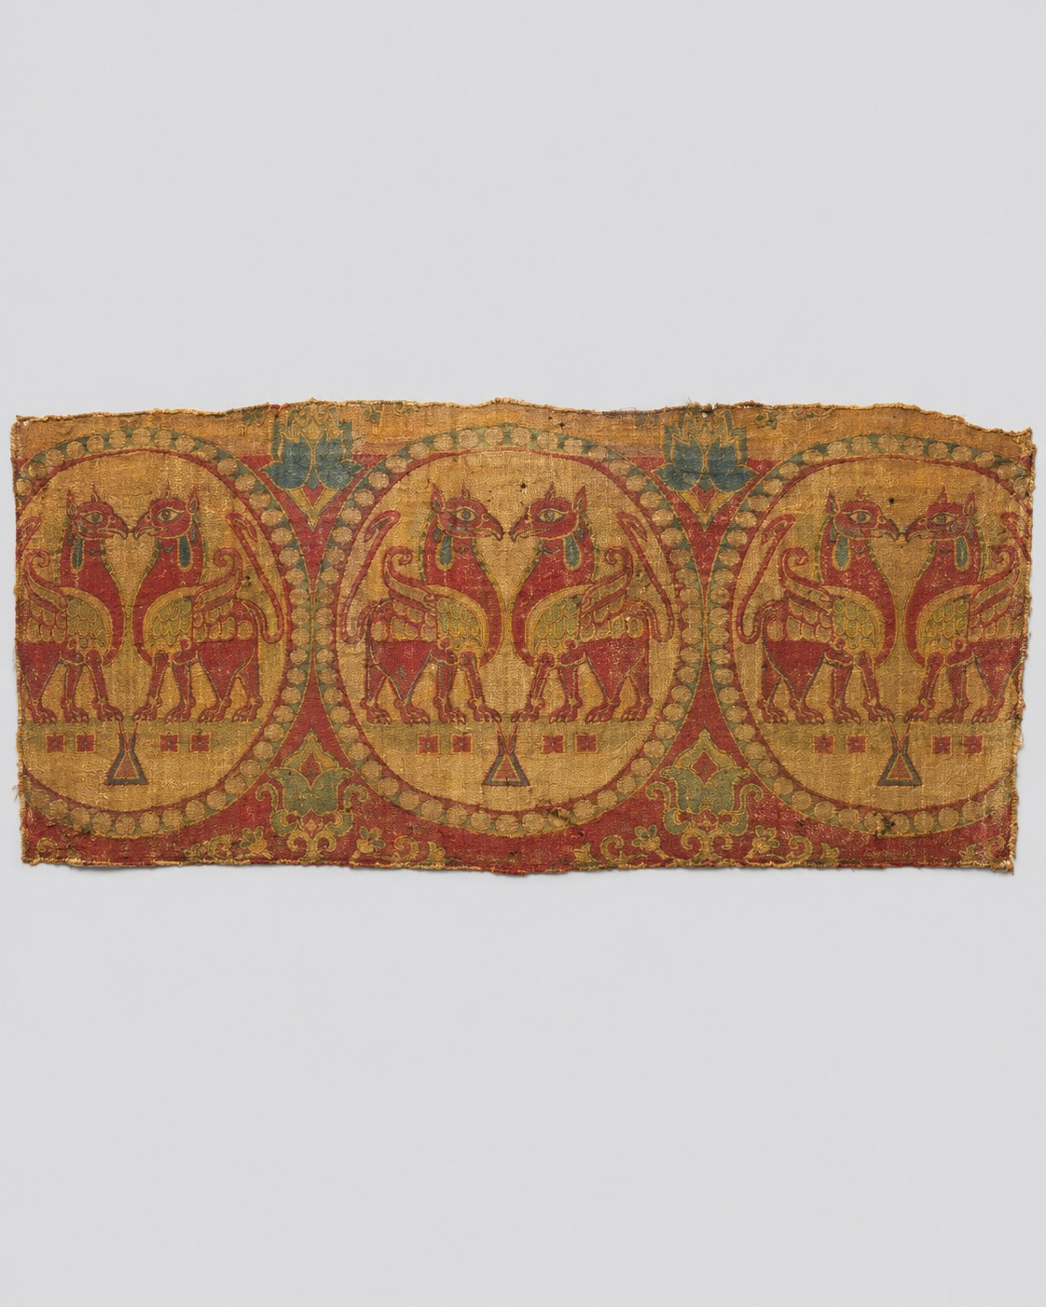
馆藏登记图（整条织锦）

T.2 页面章节（学生端可展开阅读）

总览与证据层次
本页整理这件文物的馆藏登记、图像观察、历史背景、工艺与尚未确定的信息。点击下方章节展开阅读；引用的制度与同类研究用于解释时代背景，除有直接证据外，不应指认为本件的确切经历。
阅读时可以区分六类信息：馆藏登记、图像观察、古籍制度、同类研究、可能解释、未明信息。

T01 · 物件与可观察图像
证据层次：馆藏登记｜图像观察 参考：[P1]
本件编号 2024.CH-HKPM.2，内部登记名称为“红地团窠联珠对格里芬纹锦”（教学中简称“唐代红地联珠对格里芬纹锦”），年代为唐代7—8世纪，属于锦类丝织物残片。登记名称说明红地、联珠团窠、成对相向的格里芬等对象信息。
“格里芬”（griffin，常译为狮鹫）是对图像中神兽类型的称名；名称本身并不说明这件织物属于某种已确定的宗教仪式，也不能直接确定它来自哪个地区。登记为“锦”只能说明其藏品分类，不能进一步推出具体经锦、纬锦、斜纹组织或织机型号。
现有图像为低分辨率馆藏登记照片，适合观察团窠的边界、成对动物的相向姿态和重复布局，但不能据此精确识别动物每一处羽翼、尾部、纬线交错、染料或修复细节。图像尺寸不是文物实际尺寸，确切长度与宽度须待馆方资料核实。

T02 · 局部观察：联珠团窠与相向神兽
证据层次：图像观察｜纹样结构分析 参考：[P1]
图T-1｜左侧联珠团窠局部 | 图T-2｜中央团窠与相向神兽
图T-3｜右侧重复纹样与织物边缘 | 图T-4｜联珠边界的局部
图T-5｜团窠内动物与中轴关系 |
局部图片仅供宏观图像识读；由于源图分辨率有限，不能将局部放大当作微观织物证据。
这片锦的构图可以从三个层次来观察。第一层是珠点围成的圆形外框，即联珠圆环或团窠边界；第二层是团窠内部成对、彼此相向的格里芬神兽；第三层是多个类似的团窠沿布面重复排列，形成连续的图案节奏。
一个团窠可以被视为相对完整的视觉单位：边界组织中心图像，中心两只神兽产生对称关系，单位再经过重复形成更大范围的连续纹样。把“边界—中心动物—重复单元”结合起来观察，比只记住它有两只神兽更能说明该锦的装饰结构。
局部图片来自原登记照片裁切，与原照片一样受像素限制；看起来更大不意味着其中有新获得的显微细节。图像可用于分析形状与视觉布局，不能用于证明它当年的具体织造组织和制作地点。
页面局部图（同一登记图的裁切放大；不能当作微观组织证据）
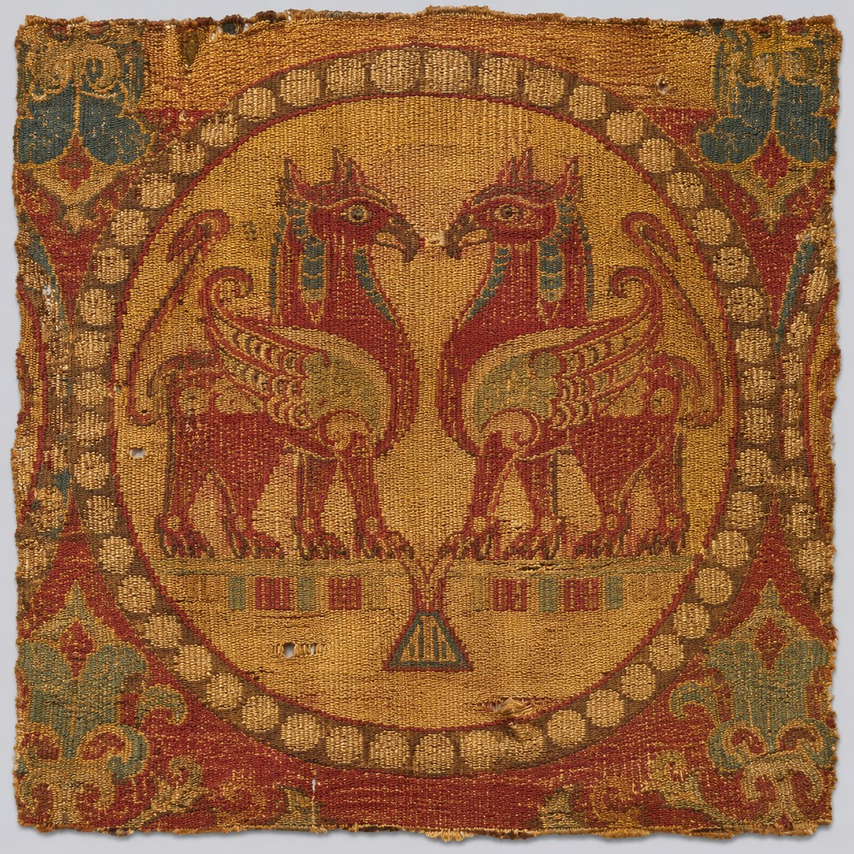 | 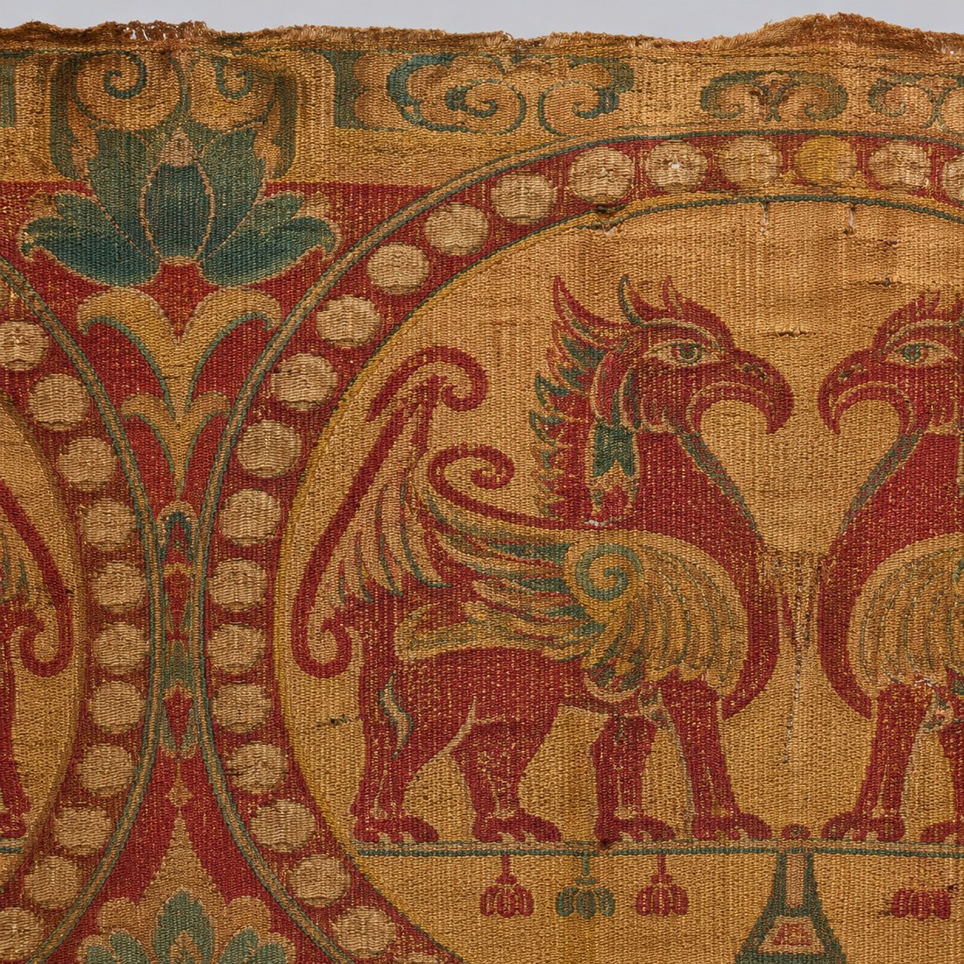 | 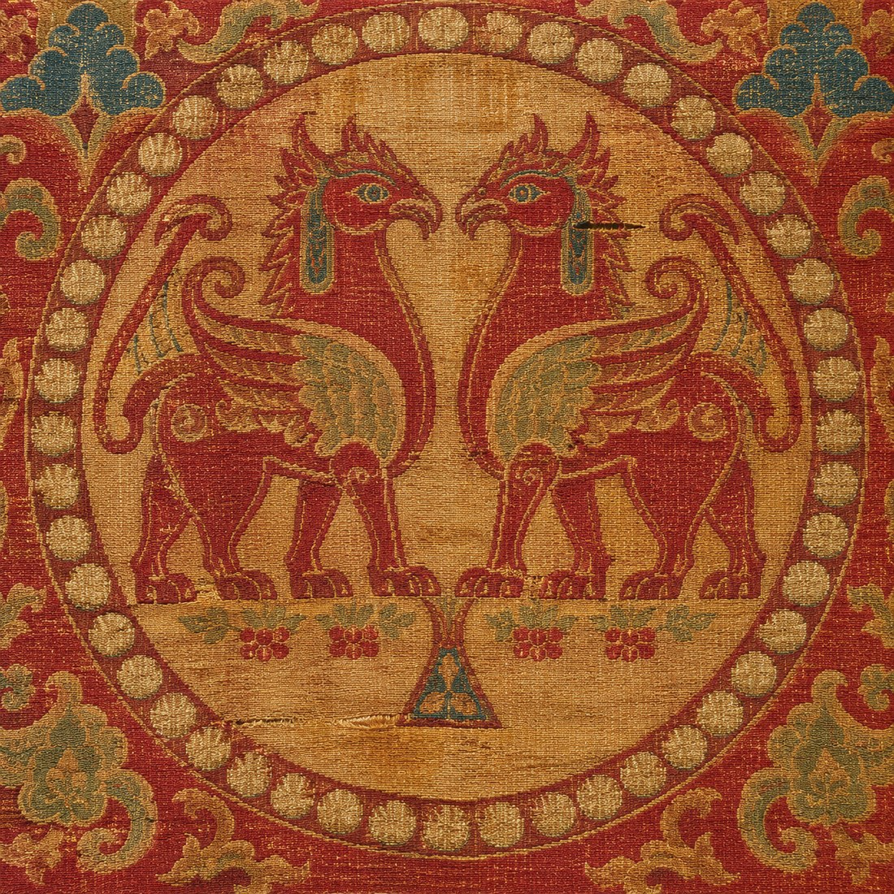
局部：联珠团窠 | 局部：团窠边界与织物边缘 | 局部：相向的格里芬

T03 · 唐代丝路交流中的图像关系
证据层次：同类研究｜历史交流背景 参考：[R1] [R2] [R4] [R5]
唐代丝绸图案的发展与中国境内及中亚、西亚等地区之间的物品流通、工匠活动和图像交流有关。联珠团窠、成对动物等纹样在不同地区的丝织品上出现；博物馆同类藏品可帮助我们比较这些布局，也有研究讨论晚期萨珊、粟特等图像传统的影响。
例如，其他博物馆的相关织物呈现珠点圆环内的动物，部分同类材料具有明确来源或工艺记录。它们证明这一纹样类型并不限于单一地区，图案母题可能随着商旅、礼物、织物与工匠在不同地区流通并被重新组合。
文化交流不必等同于原样复制：某个地区借用了图案的边界或相向动物结构后，可能改变细节、用途和意义。外观相近可以成为调查交流关系的线索，但不能仅凭外观把两件织物归为同一工匠、同一作坊、同一时代年份或相同产地。
因此，讨论本件时应把“它与跨地域联珠对兽图像传统有关”与“这件锦一定由某个具体萨珊／粟特作坊制造”严格区分。后一结论缺少本件的直接证据。

T04 · 格里芬的文化寓意与再理解
证据层次：图像称名｜比较研究｜语境解释 参考：[P1] [R1] [R5]
本件登记把成对的神兽称为格里芬，通常也称狮鹫。格里芬形象在西亚、中亚及其他文化传统中存在相关图像类型，但“看到格里芬”不等于已经知道此件织物的仪式用途、穿用者信仰或唯一象征含义。
在跨区域图像交流中，同一个动物母题可能被借用、重绘、组合到新的纹样单位中，并在不同文化语境里获得新的解释。要讨论特定原始含义，需要结合这件织物或足够接近的历史情境、出土资料、同时代图像和文献，而不能仅以图像名称直接推定宗教意义。

T05 · 工艺：锦与织造技术
证据层次：馆藏登记｜同类工艺比较 参考：[P1] [R1] [R3]
“锦”是此件藏品的登记类别；复杂多色纹样需要有组织地安排不同丝线和重复图案单元。不过，仅凭“锦”的称名和正面图片，不能确定织物究竟采用哪一种经纬交织结构。图案看起来复杂也不是斜纹纬锦的直接证据。
同类唐代丝织研究涉及纬向显花技术及斜纹纬锦，一些学者和博物馆介绍约7世纪初中亚相关纬向显花技术与中国技术交流的背景。纬向显花可以帮助解释某些复杂多色丝织图案的形成，但这是时代技术史和其他藏品的研究结论。
台北故宫收藏的一件相似联珠对狮团窠纹锦，经过研究被描述为斜纹纬锦；它能够帮助人们理解这类织物可能采用的制作技术，但不能把那件藏品的检测结论直接移植到编号2024.CH-HKPM.2。要确认本件的具体组织，需要背面、经纬组织显微观察和馆方技术资料。
与明代“纱地施绣”的方补不同，织锦的复杂纹样通常通过织造组织形成，不能把所有丝织品的花纹都笼统写成刺绣。但本件究竟采用哪种锦织结构，目前并没有对象级定论。

T06 · 制作与生产背景
证据层次：历史研究｜可能路径｜本件未明 参考：[R4] [R5] [R6] [P1]
唐代及其前后丝织技术的传播涉及商人、工匠和区域织造中心。研究讨论过中亚粟特商旅及织工活动，也讨论中国境内蜀地／益州、吐鲁番等地区的丝织发展与外来图案的再创造。历史上多地可能具有制作或传播此类图案的能力，这不能被误读为所有同类锦都产自一处。
现代学术著作中有关于窦师纶在唐代益州主持织锦纹样设计的历史记载线索，这可用来介绍唐代图案创作与地方织造背景；但本次材料所引古籍内容仍通过现代论文转述，并未据原始古籍逐条校勘，更没有一条将窦师纶与这件格里芬纹锦直接联系起来。
本件缺少能够独立识别原始生产地的考古来源记录、作坊署名与组织检测报告，不能仅因格里芬纹样与萨珊或粟特传统类似，就称它来自某一波斯作坊；也不能仅因唐代蜀地织锦著名，就认定它是某一成都作坊制作。
如果希望进一步调查制作地点，需要将本件确切来源记录、纺织结构、染料和丝线技术数据、出土材料及具有可靠背景的可比实物综合分析。这是一条需要对象级证据支持的研究过程。

T07 · 历史情境：图案如何跨越文化
证据层次：依据历史背景的教学情境｜非本件流传链 参考：[R1] [R2] [R5]
设想一个熟悉织物的旅行者，在不同地区看到珠点圆环和成对动物：在一块布上，团窠内的两只动物相望；在另一块布上，动物造型变化了，但圆环与重复方式仍可辨识。这个故事帮助我们理解图案如何被传播、模仿和再设计，而不是描述本件已经核实的真实旅行路线。
丝织品的贸易和交流不仅是成品的运输，也可能涉及织工、染色与织造知识，以及构图观念的传递。有时形式被保留下来，细节和含义却在新的地区发生变化。联珠团窠正适合帮助我们观察这种“局部延续与重新组织”的图案交流现象。
对于本件而言，目前不能写出它从某个城市出发、经过哪条驿道、由哪位商人带到何处的个人历史。一个有感染力的历史解释可以讲时代性的交流方式，但必须告诉观众哪些是同类研究支持的背景，哪些只是为帮助理解而构建的场景。

T08 · 尚未确定的信息
证据层次：未明信息｜待调查 参考：[P1] [R3] [R5]
现有馆藏登记没有足以确认本件原始织造作坊、出土地点、确切生产国家或地区以及具体制作者的记录，也没有能够独立确定其经纬组织、织机结构、染料配方和丝线成分的对象级检测结论。
局部放大可以帮助观察重复纹样，但不足以作为微观组织证据；其他唐锦采用斜纹纬锦的报告、萨珊或粟特图像研究，也不等于这件锦拥有相同的产地、组织或用途。
还需要进一步核对尺寸、背面、经纬技术记录、染料与纤维分析、旧藏来源、收藏转移、修复历史等材料。本件所见格里芬图像具有明确称名和可观察形态，其特定原始宗教含义或社会功能仍未得到单件证实。

T.3 来源与参考（页面末尾）
[P1] 香港故宫文化博物馆贺祈思收藏内部登记资料（本件对象档案）。
[R1] 台北故宫：联珠对狮团窠纹锦，同类联珠纹样与斜纹纬锦研究。
https://digitalarchive.npm.gov.tw/Collection/Detail/164?dep=X
[R2] The Metropolitan Museum of Art: Textile with Horned Animals in a Pearl Roundel.
https://www.metmuseum.org/art/collection/search/39598
[R3] Smithsonian National Museum of Asian Art: Textile with floral medallions and lozenges.
https://asia.si.edu/education/educator-resources/teaching-china-with-the-smithsonian/explore-by-object/textile-with-floral-medallions-and-lozenges/
[R4] Kageyama（2002）：Use and Production of the Silks in Sogdiana.
https://www.jstage.jst.go.jp/article/jorient1962/45/1/45_1_37/_article
[R5] Encyclopaedia Iranica：Sasanian Textiles，讨论图案归属及比较证据边界。
https://www.iranicaonline.org/articles/sasanian-textiles/
[R6] Mierse（2017），The Significance of the Central Asian Objects in the Shōsōin.
https://sino-platonic.org/complete/spp267_shosoin.pdf

T.4 对应前测/后测题目
说明：同一文物的 A/B 两卷分别用于前测与后测。AB 顺序：K0/K2 用 A，K1/K3 用 B；BA 顺序相反。K0/K2 不显示短答，K1/K3 显示当前后测卷的 1 道短答。因此下表列出两套卷，具体某位学生看到哪一套取决于其 AB/BA 顺序与当前轮次。

T-A 卷｜6 道单选 + 1 道短答
两套卷用于同一件文物的前测与后测；K0/K2 不显示短答，K1/K3 显示本卷短答。A/B 的实际前后位置由 AB/BA 顺序决定。
T-A-01 单选题 对应页面：T01
馆藏资料将这件联珠纹锦的年代定在哪个范围？
a. 六至七世纪
b. 七至八世纪
c. 八至九世纪
d. 九至十世纪
不确定／我不知道
T-A-02 单选题 对应页面：T02
这件织物上最有代表性的图案组合是什么？
a. 方框中的单鸟与水景
b. 条带中的花卉与文字
c. 方格中的走兽与山石
d. 珠点圆环中的相向神兽
不确定／我不知道
T-A-03 单选题 对应页面：T02
联珠团窠不断重复，会给织物图案带来什么组织效果？
a. 让神兽与圆环形成连续的图案单元
b. 使不同图案之间不再存在重复关系
c. 把每只神兽分隔成独立而不相连的画面
d. 用圆环标记每一条经线的实际位置
不确定／我不知道
T-A-04 单选题 对应页面：T03 / T07
为什么相似的联珠对兽纹样会见于多个地区？
a. 因为各地区独立形成了类似的审美趣味
b. 因为这些地区拥有相同的宗教仪式
c. 因为织物和工匠流动促进图案交流
d. 因为不同作坊各自模仿了当地的动物
不确定／我不知道
T-A-05 单选题 对应页面：T05
关于这件“锦”的制作，下面哪种理解较准确？
a. 花纹主要靠刺绣附加，底布一般不带图案
b. 锦的花纹可在织造时形成，具体组织仍需检查
c. 只要有珠点圆环，就属于缎地刺绣
d. 纹样图形足以确定织机型号和具体织法
不确定／我不知道
T-A-06 单选题 对应页面：T03 / T05 / T06 / T08
若要判断这件锦是否在某一地区制作，哪项资料最有用？
a. 本件来源记录、组织与染料检测
b. 其他博物馆的联珠纹照片
c. 丝绸之路贸易史综述
d. 传统神兽寓意图录
不确定／我不知道
T-A-S 短答 对应页面：T02 / T03
这件唐锦的珠点圆环怎样安排神兽图案？类似纹样在不同地区出现，可以帮助我们理解什么历史现象？请各用一句话回答。
> 建议 40–60 字；平台上限 180 字。评分：事实准确 1 分 + 关系解释 1 分（0–2），研究者线下评分。
题目与页面章节对应
题号 | 对应页面章节 | 考查重点
T-A-01 | T01 | 馆藏登记年代
T-A-02 | T02 | 联珠团窠与相向神兽的构图
T-A-03 | T02 | 团窠重复形成的图案单元
T-A-04 | T03 / T07 | 跨地域图像传播与再组合
T-A-05 | T05 | 锦的织造与具体组织的边界
T-A-06 | T03 / T05 / T06 / T08 | 判断制作地区所需的对象级证据
T-A-S | T02 / T03 | 团窠组织 + 跨地域图像交流

T-B 卷｜6 道单选 + 1 道短答
两套卷用于同一件文物的前测与后测；K0/K2 不显示短答，K1/K3 显示本卷短答。A/B 的实际前后位置由 AB/BA 顺序决定。
T-B-01 单选题 对应页面：T01
这件织物在馆藏资料中的时间范围是什么？
a. 六至七世纪
b. 八至九世纪
c. 九至十世纪
d. 七至八世纪
不确定／我不知道
T-B-02 单选题 对应页面：T02
这件唐锦的主要纹样怎样排列？
a. 相向神兽位于珠点环形边饰之内
b. 单只神兽散落在没有边饰的底纹上
c. 神兽围绕方形徽章依次单向排列
d. 植物纹和文字在平行长条内交替
不确定／我不知道
T-B-03 单选题 对应页面：T02
重新组织这件唐锦的纹样时，最值得保留的关系是？
a. 只保留神兽头部的单独图像
b. 让珠点圆环与相向神兽保持组合
c. 把每个圆环改成不同的独立图案
d. 只保留织物残片外围的不规则形状
不确定／我不知道
T-B-04 单选题 对应页面：T03 / T04
多个文化地区出现相近的神兽纹样，比较合适的解释是？
a. 相近纹样意味着工匠必定来自同一作坊
b. 相近纹样证明这些地区的宗教习俗相同
c. 相近纹样只能由一个王朝统一发布
d. 图案可随贸易与工匠往来传播并改变
不确定／我不知道
T-B-05 单选题 对应页面：T05
介绍唐代锦与刺绣的制作区别时，哪项说法较准确？
a. 锦必须先有刺绣，织机只负责制作底布
b. 刺绣纹样总是在织造时直接形成
c. 锦的花纹可由织造形成，刺绣是在底布上加线
d. 锦与刺绣只是同一种技术的两种名称
不确定／我不知道
T-B-06 单选题 对应页面：T03 / T06 / T08
发现另一地区也有联珠对兽纹，关于本件产地应怎样判断？
a. 纹样接近仍不足以判定产地，应查本件来源
b. 可以直接认定两件由相同地区的工匠制作
c. 如果图案重复数量接近，就可判断同一作坊
d. 只凭神兽图案相似，就能认定原料来自同地
不确定／我不知道
T-B-S 短答 对应页面：T02 / T03
唐锦上的神兽与珠点圆环有什么排列关系？为什么相似的纹样可能出现在不同文化地区？请各用一句话回答。
> 建议 40–60 字；平台上限 180 字。评分：事实准确 1 分 + 关系解释 1 分（0–2），研究者线下评分。
题目与页面章节对应
题号 | 对应页面章节 | 考查重点
T-B-01 | T01 | 馆藏登记年代
T-B-02 | T02 | 相向神兽位于珠点环形边饰内
T-B-03 | T02 | 设计转化应保留的重复单元
T-B-04 | T03 / T04 | 相似纹样随贸易与工匠传播
T-B-05 | T05 | 锦的织造与刺绣的区别
T-B-06 | T03 / T06 / T08 | 纹样相似不足以判定产地
T-B-S | T02 / T03 | 联珠团窠的重复 + 传播、借用与再设计

四、题目编号与页面章节索引
编号规则：M/T = 文物；A/B = 平行卷；01–06 = 单选题；S = 后测短答。例如 M-A-01 表示文物 M、A 卷、第 1 题；M-A-S 表示 A 卷短答。
题号 | 文物 | 卷 | 题型 | 对应页面 | 考查重点
M-A-01 | M | A | 单选 | M03 | 明代文官鸟纹与品级对应
M-A-02 | M | A | 单选 | M03 | 常服鸟纹制度确立的皇帝时期
M-A-03 | M | A | 单选 | M03 / M07 | 鸟纹的社会身份识别功能
M-A-04 | M | A | 单选 | M05 | “纱绣”的工艺含义
M-A-05 | M | A | 单选 | M03 / M04 | 鹭鸶制度意义与莲塘吉祥寓意
M-A-06 | M | A | 单选 | M06 / M08 | 判断制作作坊所需的证据
M-A-S | M | A | 短答 | M03 / M04 | 鸟纹的制度意义 + 莲塘的寓意边界
M-B-01 | M | B | 单选 | M03 | 白鹇、鹭鸶与品级对应
M-B-02 | M | B | 单选 | M03 | “洪武二十四年”与朱元璋
M-B-03 | M | B | 单选 | M03 / M07 | 官补作为可见身份信息
M-B-04 | M | B | 单选 | M05 | 纱绣与缎绣的底料差别
M-B-05 | M | B | 单选 | M03 / M04 | 鸟纹与莲塘的不同文化作用
M-B-06 | M | B | 单选 | M06 / M08 | 判断是否产于苏州所需证据
M-B-S | M | B | 短答 | M03 / M04 | 鸟纹标识身份 + 莲塘不是等级编码
T-A-01 | T | A | 单选 | T01 | 馆藏登记年代
T-A-02 | T | A | 单选 | T02 | 联珠团窠与相向神兽的构图
T-A-03 | T | A | 单选 | T02 | 团窠重复形成的图案单元
T-A-04 | T | A | 单选 | T03 / T07 | 跨地域图像传播与再组合
T-A-05 | T | A | 单选 | T05 | 锦的织造与具体组织的边界
T-A-06 | T | A | 单选 | T03 / T05 / T06 / T08 | 判断制作地区所需的对象级证据
T-A-S | T | A | 短答 | T02 / T03 | 团窠组织 + 跨地域图像交流
T-B-01 | T | B | 单选 | T01 | 馆藏登记年代
T-B-02 | T | B | 单选 | T02 | 相向神兽位于珠点环形边饰内
T-B-03 | T | B | 单选 | T02 | 设计转化应保留的重复单元
T-B-04 | T | B | 单选 | T03 / T04 | 相似纹样随贸易与工匠传播
T-B-05 | T | B | 单选 | T05 | 锦的织造与刺绣的区别
T-B-06 | T | B | 单选 | T03 / T06 / T08 | 纹样相似不足以判定产地
T-B-S | T | B | 短答 | T02 / T03 | 联珠团窠的重复 + 传播、借用与再设计

附录 A：答案键与短答评分（研究者内部）
以下内容含正确答案与评分要点，仅供研究者/教师核对，不得直接发给学生。

M-A 答案键
题号 | 答案 | 正确选项 | 对应页面
M-A-01 | a | 五品白鹇、六品鹭鸶 | M03
M-A-02 | c | 明太祖朱元璋 | M03
M-A-03 | b | 官员所属的品级 | M03 / M07
M-A-04 | d | 在纱类底布上刺绣 | M05
M-A-05 | a | 鹭鸶关联官阶，莲塘可讨论吉祥寓意 | M03 / M04
M-A-06 | d | 能关联本件的作坊或订购记录 | M06 / M08
M-A-S | 手工 | 0–2（事实+关系） | M03 / M04

M-B 答案键
题号 | 答案 | 正确选项 | 对应页面
M-B-01 | c | 五品与六品 | M03
M-B-02 | a | 明太祖朱元璋 | M03
M-B-03 | d | 它用规定纹样表明官员品级 | M03 / M07
M-B-04 | b | 底布组织不同，两者都可施刺绣 | M05
M-B-05 | c | 鸟纹关联官员等级，莲塘可有吉祥联想 | M03 / M04
M-B-06 | b | 能关联本件的来源、订单或作坊记录 | M06 / M08
M-B-S | 手工 | 0–2（事实+关系） | M03 / M04

T-A 答案键
题号 | 答案 | 正确选项 | 对应页面
T-A-01 | b | 七至八世纪 | T01
T-A-02 | d | 珠点圆环中的相向神兽 | T02
T-A-03 | a | 让神兽与圆环形成连续的图案单元 | T02
T-A-04 | c | 因为织物和工匠流动促进图案交流 | T03 / T07
T-A-05 | b | 锦的花纹可在织造时形成，具体组织仍需检查 | T05
T-A-06 | a | 本件来源记录、组织与染料检测 | T03 / T05 / T06 / T08
T-A-S | 手工 | 0–2（事实+关系） | T02 / T03

T-B 答案键
题号 | 答案 | 正确选项 | 对应页面
T-B-01 | d | 七至八世纪 | T01
T-B-02 | a | 相向神兽位于珠点环形边饰之内 | T02
T-B-03 | b | 让珠点圆环与相向神兽保持组合 | T02
T-B-04 | d | 图案可随贸易与工匠往来传播并改变 | T03 / T04
T-B-05 | c | 锦的花纹可由织造形成，刺绣是在底布上加线 | T05
T-B-06 | a | 纹样接近仍不足以判定产地，应查本件来源 | T03 / T06 / T08
T-B-S | 手工 | 0–2（事实+关系） | T02 / T03

短答评分要点（0–2）
题号 | 评分要点
M-A-S | 史实准确 1分：指出鹭鸶/鸟纹与文官品级相关；关系解释 1分：指出莲塘可联系传统吉祥联想，而非另一个法定品级。
M-B-S | 史实准确 1分：鸟纹帮助标识官员身份/品级；关系解释 1分：莲塘是传统自然/吉祥题材，不能直接视为等级编码。
T-A-S | 史实准确 1分：说明相向神兽位于联珠团窠内并重复；关系解释 1分：联系跨地域图案、织物或工匠交流。
T-B-S | 史实准确 1分：相向神兽与联珠团窠构成重复图案；关系解释 1分：解释传播、借用、交流与再设计。
短答只在 K1/K3 出现；每名学生 2 条（M 一条、T 一条）。平台不自动评分，导出原文后由研究者按“事实准确 1 分 + 关系解释 1 分”双评部分样本。

